Администрация города Магнитогорска
Муниципальное образовательное учреждение
«Специальная (коррекционная) общеобразовательная школа-интернат № 4»
города Магнитогорска
455026, Челябинская обл., г. Магнитогорск, ул. Суворова, 110
Тел.: (3519) 20-25-85, e-mail: internat4shunin@mail.ru; http://74203s037.edusite.ru

Тема: «Вместе весело играть»
(Некоторые рекомендации по организации и проведению подвижных игр на свежем воздухе в летнем загородном лагере с детьми возрастной категории 7-10 лет)

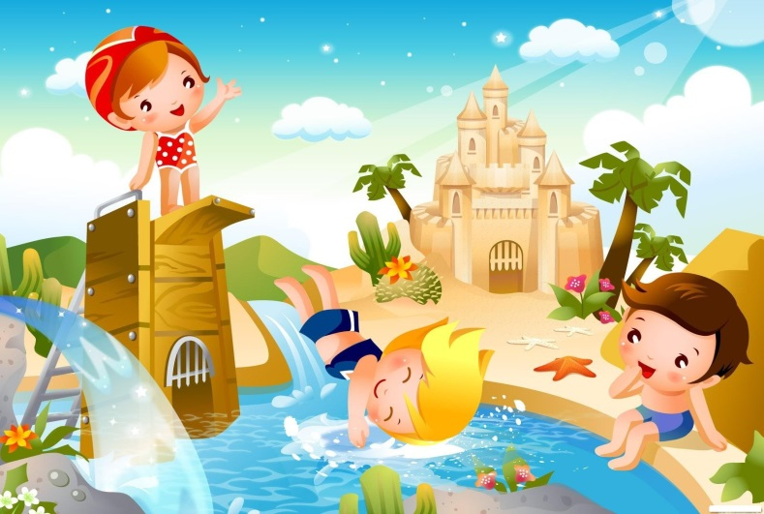

Автор – составитель:
Чубаева Наталья Николаевна,
воспитатель группы
продлённого дня,
первой квалификационной категории
МОУ «С(К)ОШИ №4»

г. Магнитогорск, 2015 год
Цель: познакомить детей с новыми подвижными играми
Задачи:
- Совершенствовать основные виды движений в процессе игровой деятельности;
- Развитие координации движений;
- Воспитывать у детей активность, коллективизм в достижении поставленной цели.

Игра «Бег сороконожек»
Играют 2-3 команды по 10 человек. Ведущий обвязывает каждую команду веревкой или игроки «надевают» гимнастический обруч. По сигналу группы «сороконожек» начинают движение к финишу. Выигрывает команда, пришедшая к финишу первой и не упавшая в пути.

Игра «Не расплескай воду»
На теннисные ракетки ставится по стакану с водой. Участники по сигналу ведущего бегут к финишу и возвращаются обратно на линию старта. Побеждает игрок, пришедший первым и не расплескавший воду.

Игра «Паровоз и вагоны»
Играют 2—3 команды по 10 человек. Каждая выстраивается на старте колонной, в затылок друг другу. Впереди команды, на расстоянии 15 метров, ставится какой-либо предмет — камень, палка, кегли, флажок, воткнутая в землю ветка дерева. По сигналу ведущего первые номера бегут вперед к контрольному ориентиру, огибают его и снова бегут к своей команде. К первому номеру присоединяется второй, обхватив его за пояс, и теперь они бегут вперед вдвоем, потом к ним присоединяются третьи номера, четвертые и т. п. Выигрывает та команда, которая закончила соревнования первой.

Игра «Бег с мячом»
Ведущий с мячом в руках стоит между двумя командами, игроки которых рассчитываются по порядку (первый, второй и т. д.). Бросая мяч вперед, ведущий называет какой-либо номер. Игроки обеих команд под этим номером бросаются догонять мяч. Тот, кто первым добежит и схватит его, приносит своей команде очко. Выигрывает та команда, игроки которой догонят мяч большее количество раз.

Игра «Сорви шапку»
Играют 10—15 человек. Отмечается площадка, за пределы которой выбегать не разрешается. Выбирается водящий, он надевает на голову шапку, ее нельзя удерживать руками. По сигналу ведущего играющие пытаются догнать водящего, снять с него шапку и надеть на себя. Каждый старается удержать шапку на голове как можно дольше. Можно разнообразить игру и ввести 2—3 водящих с шапочками. Победителем считается игрок, сумевший дольше всех других удержать шапку на голове.

Игра «Невод»
Два игрока берутся за руки и ловят других играющих. Догнав кого-нибудь, они должны соединить руки так, чтобы пойманный оказался в круге. Теперь уже втроем они ловят остальных. Каждый пойманный становится частью невода. Игра продолжается до тех пор, пока не будут пойманы все участники.

Игра «Казаки-разбойники»
Играют две группы по 8—10 человек. Одни — казаки, другие — разбойники. Разбойники убегают и прячутся за кустами, на деревьях, в канавах, в траве и т. д. Казаки уходят ловить разбойников, пойманных оставляют под присмотром одного из казаков. Разбойникам разрешается оказывать сопротивление. Если место, где они прятались, обнаружено, разбойники могут убегать. Игра заканчивается, когда все разбойники пойманы.

Игра «Догони мяч»
Играют 15—20 человек. Они садятся на землю в круг и по сигналу ведущего быстро передают руками друг другу мяч, а выбранный водящий должен, бегая по внешней стороне круга, поймать мяч.
Ловить его можно только во время передачи. Если водящему это удается, он садится в круг, а игрок, упустивший мяч, становится водящим.

Игра «Скалка - подсекалка»
Игроки становятся в круг, в середине – водящий со скакалкой в руках. Держа скакалку за один конец, он начинает вращать её так, чтобы другой её конец проносился над землёй под ногами игроков, которые подпрыгивают. Тот, кого скакалка задела, выбывает из игры или становится водящим.

Игра «Кто дальше прыгнет»
Соревнуются команды по 5-6 человек. Первые участники прыгают от стартовой линии с места, толкаясь двумя ногами. С места приземления первых прыгают вторые номера, затем третьи и т.д. Побеждает та команда, которая преодолеет большее расстояние.

Игра «Колыханка»
Из 10 – 15 детей образуется тесный круг, один ребёнок стоит в середине, прижав руки вдоль тела к бокам и плотно сдвинув ступни. Не сходя с места, средний наклоняется в какую-нибудь сторону, а окружающие принимают его на руки, передавая его соседям или стоящим напротив. Смысл игры в том, что центральный доверяется товарищам, а они его заботливо качают.

Игра «Шарик»
Нужно перекидывать воздушный шарик друг другу, но при этом нельзя двигаться с места, отрывать ступни от пола. Тот, кто сдвинулся с места или кто последним коснулся мяча, когда его уже никто не поймал, получает штрафное очко. Получивший три штрафных очка, выбывает из игры – он садится и наблюдает за игрой других. Выигрывают те, кто остаются последними на игровом поле.

Источники
- Гончарова Е.И., Е.В.Савченко, О.Е.Жиренко «Школьный летний лагерь». Москва ООО «Вако», 2004 год.
- Горбунова Н.А. Школьный лагерь. Волгоград.: Издательство «Учитель – АСТ», 2003 год.
- Титов С.В. Добро пожаловать, игра! М.: - Творческий Центр «Сфера», 2004 год.
- Лобачева С.И. Организация досуговых, творческих и игровых мероприятий в летнем лагере. - Москва: ВАКО, 2007 г.

